Belpro
Beleženje Prostovoljstva
Digitalni dnevnik prostovoljcev za slovenske nevladne organizacije
Z umetno inteligenco | WhatsApp-Nativno | Skladno z GDPR | Samostojno gostovanje

Pregled arhitekture in poteka dela · 2025

Kaj je Belpro?
Belpro je pametni digitalni asistent, ki ga poganja umetna inteligenca, izdelan posebej za slovenske nevladne organizacije (NVO). Njegovo poslanstvo je preprosto: narediti zakonsko predpisan Dnevnik prostovoljnega dela (Dnevnik prostovoljskega dela) čim bolj neboleč za vse vpletene.
Po slovenski zakonodaji morajo prostovoljci, ki prejemajo dodatek za delovno aktivnost, mesečno beležiti svoje dejavnosti in dokazila predložiti lokalnemu centru za socialno delo (CSD). Tradicionalno je to za nevladno organizacijo pomenilo papirnate obrazce, ročne vnose in administrativne stroške. Belpro avtomatizira celoten postopek – od trenutka, ko prostovoljec dvigne telefon, do trenutka, ko podpisan PDF prispe na mizo CSD.

Glasovno na prvem mestu | Prostovoljci govorijo naravno v slovenščini – v katerem koli narečju. Umetna inteligenca poskrbi za ostalo.
WhatsApp | Ni treba namestiti nove aplikacije. Uporablja platformo za sporočanje, ki jo prostovoljci že imajo.
Suveren | Vsaka nevladna organizacija izvaja svojo lastno instanco. Brez skupnega oblaka, brez dostopa do podatkov tretjih oseb.
Samodejna poročila | Mesečni povzetki v PDF obliki, ustvarjeni samodejno, pripravljeni za oddajo CSD.
Nadzor upravitelja | Vsak vnos pred shranjevanjem pregleda in odobri vodja nevladne organizacije.

Sistemska arhitektura
Belpro je zgrajen na sodobnem, samostojno gostovanem skladu mikroservisov, v vsebnikih z Dockerjem in orkestriran lokalno. Vsaka komponenta je odprtokodna, preizkušena v bojnih okoljih in samostojno gostovana – brez vezave na prodajalca, brez naročnin, noben podatek ne zapušča lastne infrastrukture nevladne organizacije.
Spodnji diagram prikazuje pretok podatkov na visoki ravni: prostovoljci komunicirajo prek WhatsAppa → Evolution API usmerja sporočila v n8n → n8n pokliče Whisper za prepis in zapiše odobrene zapise v PostgreSQL → upravitelj deluje prek spletne nadzorne plošče ali WhatsAppa → Gmail pošilja mesečna poročila.
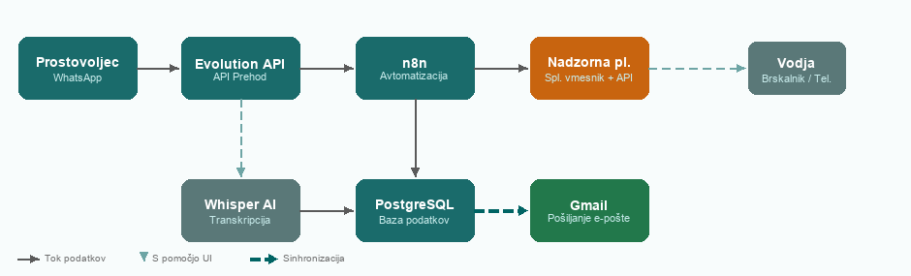

Osnovne komponente
Komponenta | Tehnologija | Vloga
Sporočilna plast | WhatsApp / Evolution API | Dvosmerna komunikacija s prostovoljci v realnem času
Prepisovanje z umetno inteligenco | Faster-Whisper model | Pretvarja glasovne zapiske v besedilo, v napravi, optimizirano za CPU
Delovni mehanizem | n8n | Orkestrira vso poslovno logiko – brez kode za povezovanje po meri
Predpomnilnik sporočil | Redis 7 | Čakalna vrsta in predpomnilnik v pomnilniku Evolution API-ja (obvezna odvisnost)
Zbirka podatkov | PostgreSQL 18 | Trajno in pregledno shranjevanje vseh evidenc prostovoljcev
Spletna nadzorna plošča | Hitri API + HTML/JS | Vmesnik za upravitelja za odobritve, analitiko in poročila
PDF mehanizem | WeasyPrint | Ustvari mesečne povzetke, pripravljene za tiskanje
Dostava e-pošte | Gmail | Pošilja poročila in obvestila prostovoljcem

Kako deluje – Pot prostovoljca
Z vidika prostovoljca se Belpro zdi kot preprost klepet v WhatsAppu. V ozadju sofisticiran cevovod umetne inteligence zajame, očisti, potrdi in shrani vsak vnos s popolno revizijsko sledjo.


① Zapis
Prostovoljec odpre WhatsApp in pošlje glasovno sporočilo, v katerem opiše, kaj je naredil – v preprosti, vsakdanji slovenščini. Dobrodošel je kateri koli dialekt. Po želji lahko priloži fotografijo opravljenega dela (pospravljena soba, urejena gredica). Brez obrazcev. Brez aplikacij. Brez usposabljanja.

② Čisti z umetno inteligenco
Vgrajeni Belprojev mehanizem za prepoznavanje govora (Faster-Whisper) prepisuje glasovno sporočilo v realnem času, v celoti na lastni strojni opremi nevladne organizacije. Prepis nato obdela mehanizem za potek dela n8n, ki izlušči ključna dejstva – datum, delovne ure, vrsto dejavnosti, lokacijo – in jih strukturira v pregleden zapis.

③ Potrdi
V nekaj sekundah prostovoljec prejme lep povzetek v WhatsAppu: »Datum: 12. maj · 3 ure · Pomagal pri kosilu v Domu starejših Trnovo.« Z enim dotikom lahko potrdi, popravi vnos, če je bil kaj narobe slišan, ali pa v celoti prekliče. Prostovoljec ima vedno vse pod nadzorom.

④ Odobritev vodje
Ko prostovoljec potrdi, vodja nevladne organizacije prejme takojšnje obvestilo prek WhatsAppa s vsemi podrobnostmi o prijavi. Z enim samim dotikom se prijava odobri ali zavrne. Vodja si lahko vse čakajoče prijave ogleda in ukrepa tudi prek spletne nadzorne plošče iz katere koli naprave.

⑤ Shranjeno in zaprto
Odobren vnos se zapiše v varno podatkovno zbirko s polnim časovnim žigom. Vsaka priložena fotografija se shrani lokalno z nedotaknjenimi metapodatki EXIF (čas in lokacija GPS) – kar ustvari varnostno sled pred nedovoljenim spreminjanjem. Prostovoljec prejme prijazno potrditveno sporočilo.

Mesečno poročanje
Ob koncu vsakega meseca Belpro samodejno ustvari vso dokumentacijo, ki jo nevladna organizacija potrebuje – brez ročnega napora.


Prostovoljec PDF
Vsak prostovoljec prejme personaliziran PDF dokument, pripravljen za tiskanje, ki povzema njegove mesečne aktivnosti. Dokument je oblikovan tako, da ustreza zahtevam CSD za oddajo – prostovoljec mora le dodati svoj podpis in ga oddati.

Poročilo vodje
Vodja nevladne organizacije prejme zbirno poročilo, ki zajema vse prostovoljce: skupno število ur, razčlenitev po osebah in označene vnose. En dokument, popolna slika.

Prilagodljiva dostava
Poročila se lahko samodejno pošljejo po e-pošti (s prostovoljčevim soglasjem), prenesejo z nadzorne plošče ali natisnejo v pisarni nevladne organizacije. Karkoli prostovoljcu najbolj ustreza.

Zasebnost in skladnost
GDPR in ZVOP-2 | Vsa obdelava podatkov je v skladu s slovensko in evropsko zakonodajo o varstvu podatkov.
Suverenost podatkov | Vsi podatki ostanejo na lastnem strežniku nevladne organizacije. Nič se ne pošilja tretjim osebam.
Šifriranje | Občutljivi osebni podatki (EMŠO) so v mirovanju šifrirani z uporabo AES-256.
Zasebnost fotografij | Fotografije morajo prikazovati samo rezultate dela – ne obrazov ali prepoznavnih oseb.
Zadrževanje | Podatki se hranijo le toliko časa, kolikor je potrebno za inšpekcijske preglede CSD/IRSD.
Revizijska sled | Vsak vnos vsebuje popoln, zaščiten pred nedovoljenim spreminjanjem zapisnik o tem, kdo je kaj odobril in kdaj.

